执行千里 188万悉数追回！
民生无小事
枝叶总关情
养老诈骗、电信诈骗行为
严重侵害人民群众财产安全
危害社会和谐稳定

追回赃款188万
近日，长春新区人民法院先后奔赴上海、西安等省市，总里程3000多公里，为22名电信诈骗受害人成功追回赃款188万，不仅保护了人民群众的切身利益，也彰显了人民法院司法为民的初心使命，对违法犯罪起到了强有力的震慑作用。
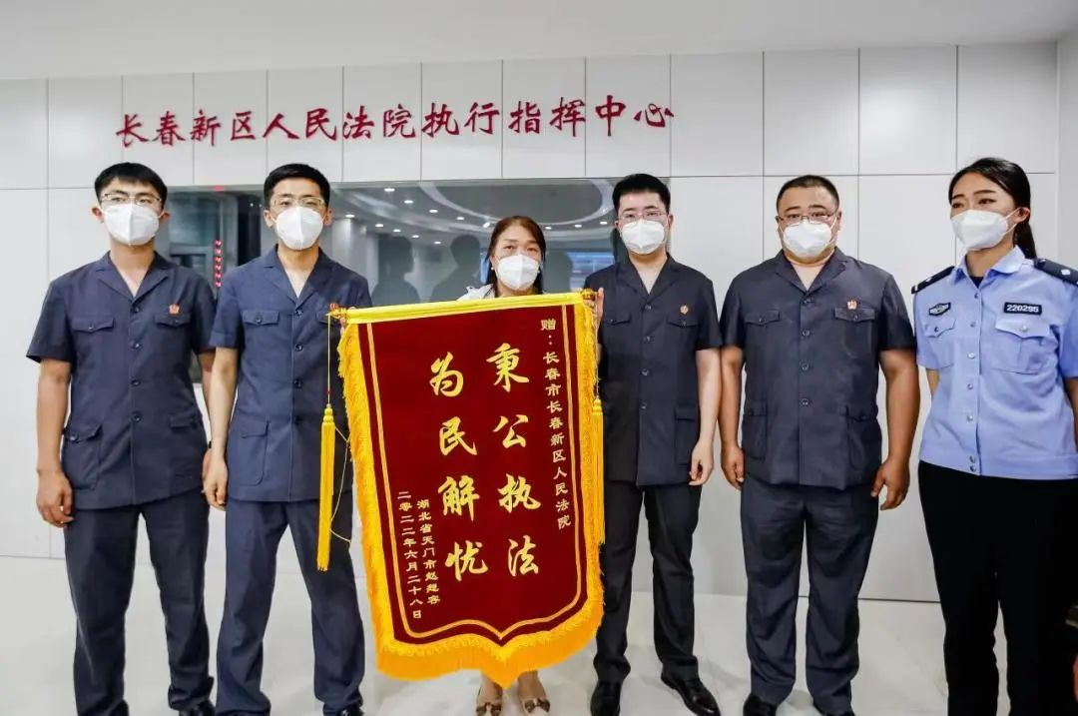

“今天真的特别激动，没有想到，被骗走的钱居然还能失而复得，太感谢法官了！”22名电信诈骗受害人来到长春新区人民法院退赔赃款现场，来领取自己辛苦挣来的血汗钱。

案件回顾
该案为电信诈骗责令退赔案件，经新区法院刑事审判团队移送，新区法院执行局于2021年12月立案执行。立案以后，积极与刑事审判团队以及辖区公安局协调，将扣押的赃款赃物依法收缴并立即进行拍卖，并将拍卖所得案款存至相应执行款账户，但这些案款仍不足以返还被害人。
2022年3月，在得知被执行人名下有100余万元的期货时，新区法院执行局立即决定赶赴上海。当时正逢疫情形势严峻时期，新区法院干警们执行局干警在严格做好各项疫情防控措施的前提下，克服诈骗追赃难、异地办案难的现实情况，遵守办案所在地疫情防控规定，最终成功追缴赃款188万元，涉案财产全部执行到位！
这22名被害人中，有涉世未深的学生，有两鬓斑白的老人，也有襁褓婴儿的父母。在退还给这些被害人赃款的时候，这些不同年龄、不同身份的人，都特别激动。
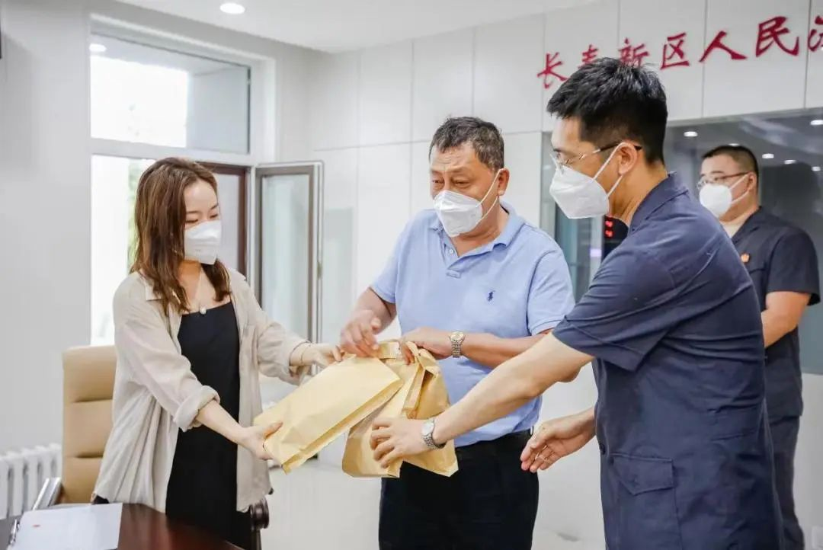

努力让人民群众
在每一个司法案件中感受到公平正义
这是新区法院的初心
追到天涯海角
也要把钱款追回来
交还到被害人手中
这是新区法院的使命
此案的顺利执结，有力打击了发生在群众身边危害群众安全感、幸福感的诈骗犯罪，遏制了电信网络诈骗犯罪多发高发态势，实现案件办理政治效果、法律效果、社会效果的有机统一。新区法院将进一步充分发挥审判职能，坚持从严从快惩处、全力追赃挽损。

积极推进执行工作 依法强迁破解难题
目击执行现场

近日，长春新区人民法院出动执行干警及法警10余人，历时2个多小时，顺利完成长春市南关区亚泰大街的某处住宅房屋强迁任务。
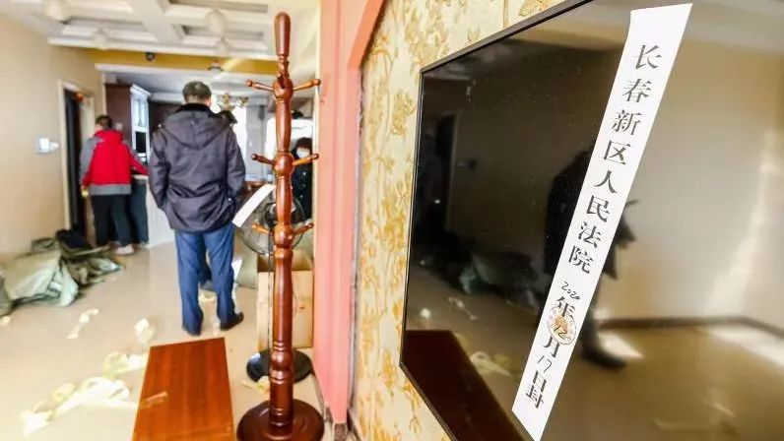
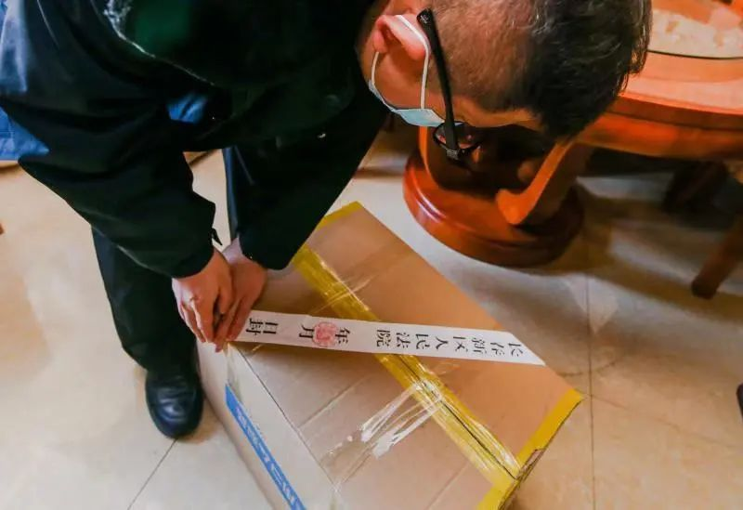
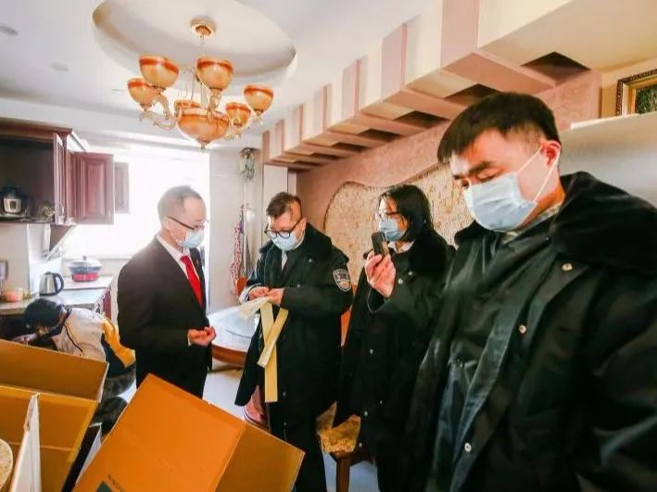
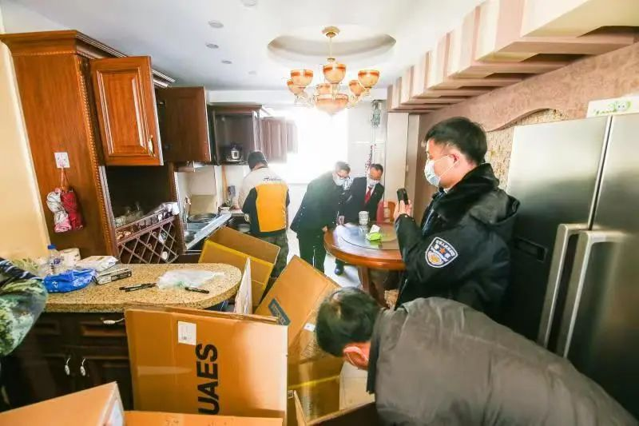
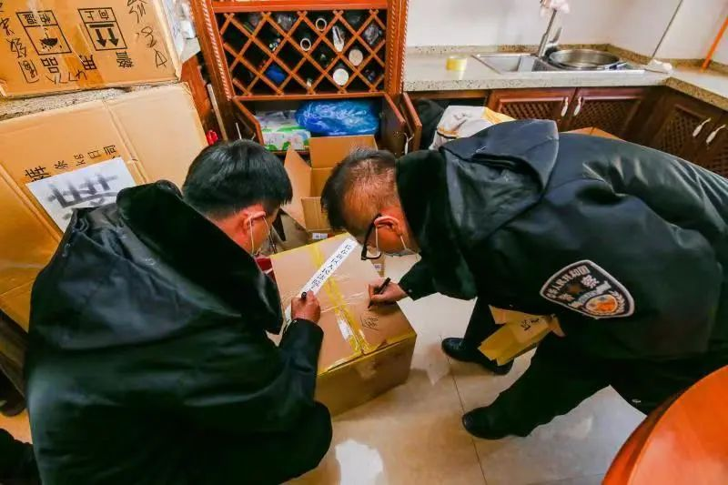
案情回顾
吉林省某担保有限责任公司与胡某房屋纠纷一案，经长春新区人民法院审理后，依法判决胡某于判决生效后给付吉林省某担保有限责任公司代偿款及违约金。判决生效后，被告胡某拒不履行，吉林省某担保有限责任公司新区法院申请执行。案件进入执行程序后，执行干警立即向被执行人胡某等送达了执行通知书、报告财产令，但胡某等仍未履行给付义务。新区法院遂依法对涉案房屋进行评估拍卖并已由买受人王某竞得。
该房屋被胡某占用，新区法院依法在涉案房屋张贴腾房公告，责令房屋占有人胡某于法定期限内迁出房屋，同时联系房屋占有人胡某并告知其权利义务关系，如有异议可通过诉讼程序解决但不能对抗案件的执行，但胡某仍拒不迁出。为了维护买受人的合法权益，新区法院决定对涉案房屋依法进行强制腾迁。
强迁行动
为确保强迁行动顺利完成，新区法院在行动前多次组织召开案件协调会议，共同研究方案、精心协调组织，细化执行预案，严防突发事件。对所有参与人员进行详细分工，分成室内警戒及突发事件处置组、外围执行及警戒组、物品清点组、后勤保障及物品归集组，各小组各负其责，密切配合，整个行动规范、合法、有序。
当日上午9时，新区法院出动执行干警及法警10余人、警车5辆，按时到达执行现场,在强制迁出过程中，执行干警对室内物品逐件进行了清点记录并组织搬家公司进行搬运，指派摄像人员全程录像，安排房屋指定保管。各单位的派出人员与工作组之间密切配合，协同作战，一切按预案有条不紊地进行。经过2个小时的奋战，新区法院顺利完成了此次强迁任务。

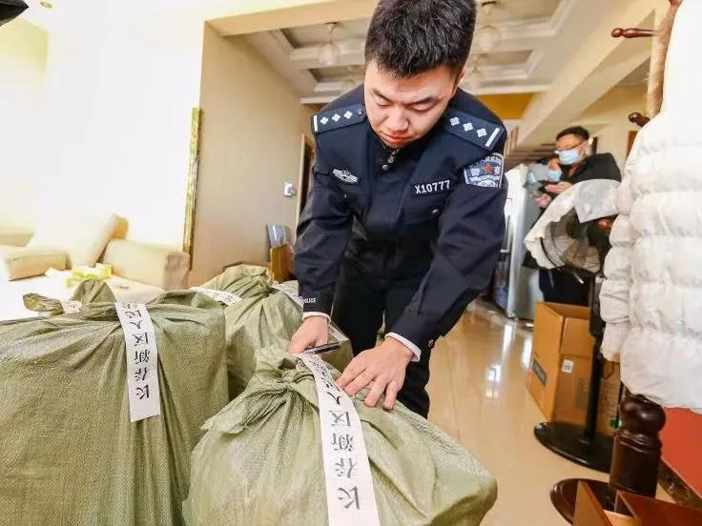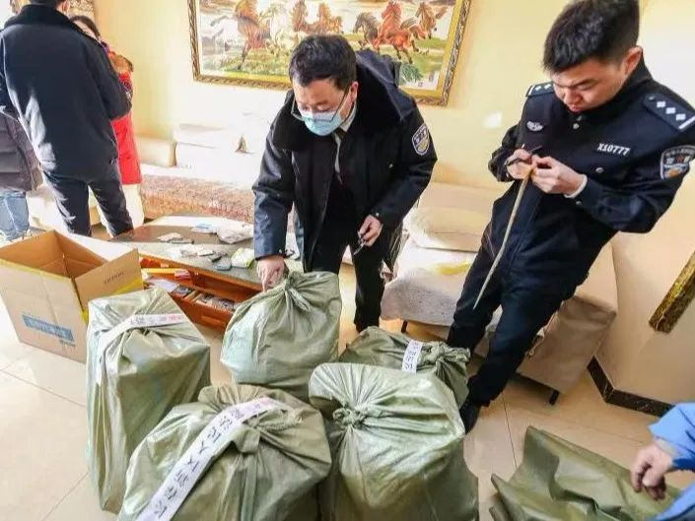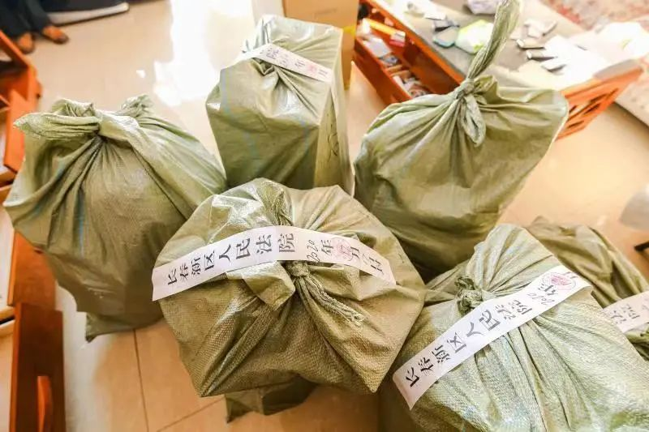

通过此次强迁行动，新区法院用强有力的行动对拒不履行生效法律判决的行为进行了有力回击。春节前，新区法院将持续有效推进强迁案件执结专项行动，敦促被执行人尽快履行义务，保障申请执行人各项权利，彰显司法权威！

